▼リリースURL
夏休みの過ごし方についてのアンケート
https://www.e-juken.jp/topic210727.html

中学受験 合格の秘訣は、「夏休みの過ごし方」にあった！！

アクセラレーテッドラーニングジャパン有限会社（本社：東京都千代田区）の運営する中学受験の情報ポータルサイト「かしこい塾の使い方」（https://www.e-juken.jp/）では、本サイトに会員登録するメルマガ会員様のうち、中学受験を目指すお子さんをお持ちの親御さま193名を対象に2021年7月6日(火)～13日(火)にかけて、「夏休みの過ごし方」をテーマにアンケートを実施いたしました。

＜調査結果トピックス＞
- 夏休みの宿題の進捗管理に関わっている親御さんが4割弱。
- 自由研究の内容選びに困ったことがあるご家庭が7割。
- 課題図書からお子さんが選ぶことにするご家庭が5割。

＜アンケート調査概要＞
アンケートテーマ：「夏休みの過ごし方」
調査期間：2021年7月6日(火)～13日(火)
調査方法：インターネット調査
回答者数：かしこい塾の使い方メルマガ会員 193名
（中学受験を目指すお子さんをお持ちの親御さま）
関連URL：https://www.e-juken.jp/topic210727.html
＊＊＊＊＊＊＊＊＊
この度、中学受験の情報ポータルサイト「かしこい塾の使い方」（https://www.e-juken.jp/）では、中学受験を目指すお子さんをお持ちの親御さんに「夏休みの宿題のどんな点について親が関わりますか？」など、「夏休みの過ごし方」についてアンケートを実施しました。

夏休みの宿題のどんな点について親が関わりますか？
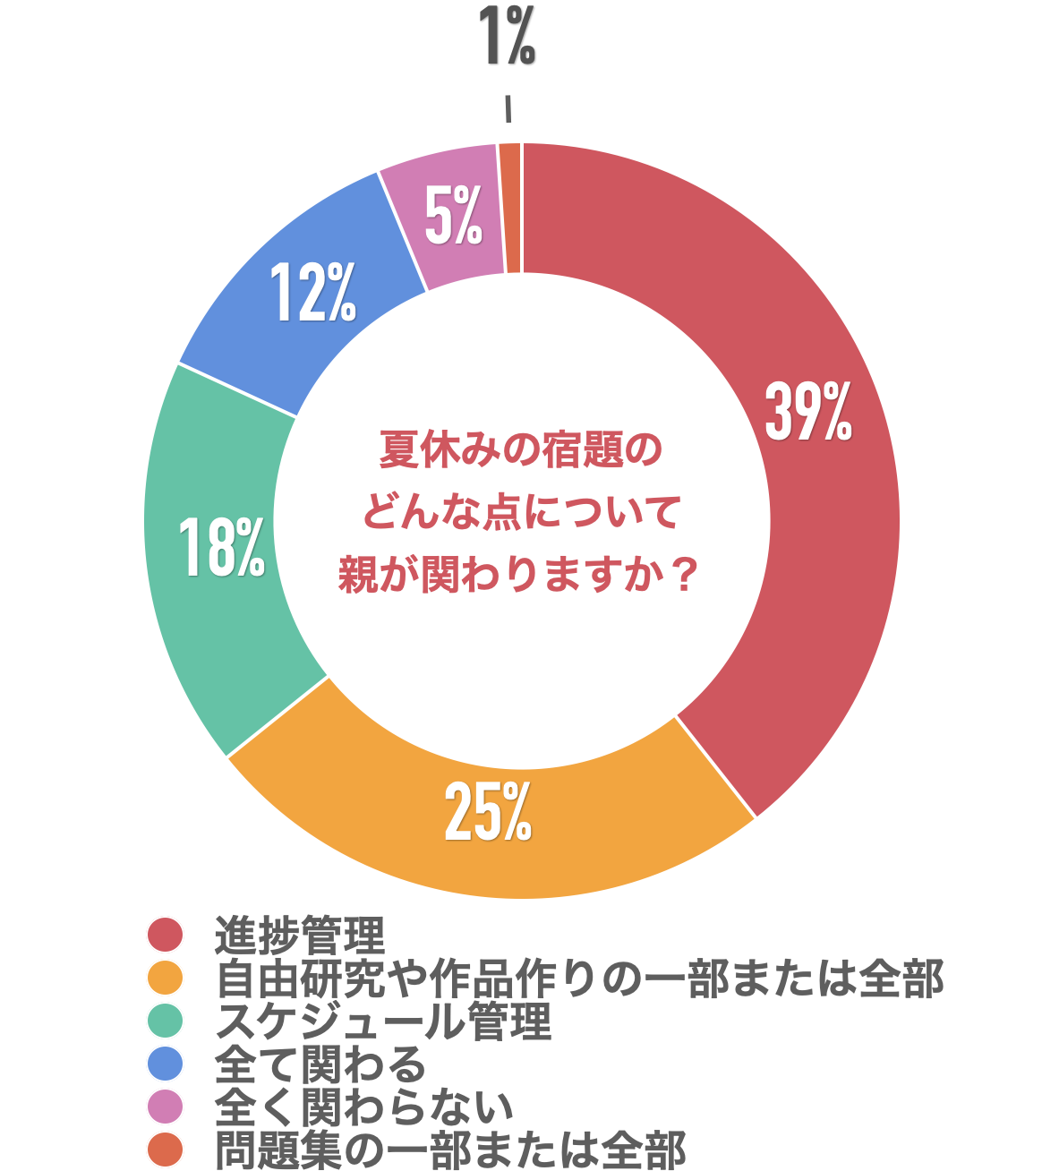
【解説】
「進捗管理」が39％、「自由研究や作品作りの一部または全部」が25％、「スケジュール管理」が18％、「全て関わる」が12％、「全く関わらない」が5％、「問題集の一部または全部」が1％という回答でした。
中学受験において、スケジュールの管理は最も重要な親の役割であるといっても過言ではありません。
小学生のお子さんが、自力で学校・塾・家庭教師等のスケジューリングをするのは至難の業です。
睡眠や学校の宿題をする時間も考慮に入れ、無理のない「週間スケジュール」を親子で作りましょう。
夏休みなどの長いお休みには、克服すべき課題を親子で検討し、しっかりした長期スケジュールを組めると理想的です。常に合格を見定め、「逆算」して計画を立てるように心がけましょう。
（主任相談員 小川 大介）

自由研究の内容選びに困ったことがありますか?
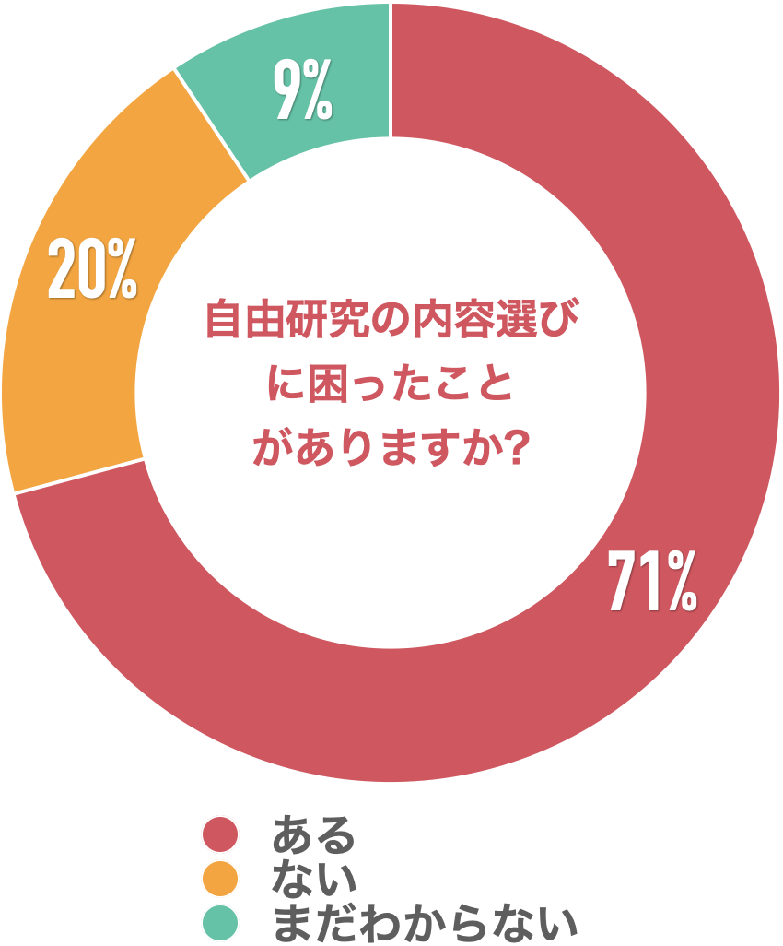
【解説】
「ある」が71％、「ない」が20％、「まだわからない」が9%という回答でした。
「おすすめの自由研究はありますか？」
そんなご質問に対する答えはいくつもありますが、忙しい受験生のご家庭は「受験に役立つもの」というくくりで考えてもいいと思います。
入試問題に出てくる理科の実験は、実は家庭でできるものも多いので、チャレンジしてみるのもおすすめです。
過去、僕の教え子たちの中にも光合成の実験や天体観測など、入試問題や塾のテキストの問題をテーマに実験した子がたくさんいます。
また「自由研究」なのだから、自分が研究したいと思ったことであれば、何を研究したって誰にも文句を言われる筋合いはありません。
「自分が夏休みの最後の日まで宿題をしなかったらどうなるか」をテーマに、気持ちの変化などを詳細にレポートしたお子さんの自由研究が話題になったことがありましたが、とてもユニークな着眼だと思います（あえてオススメはしませんが）。
（主任相談員 辻 義夫）

読書感想文を書く場合、本をどのように選びますか？
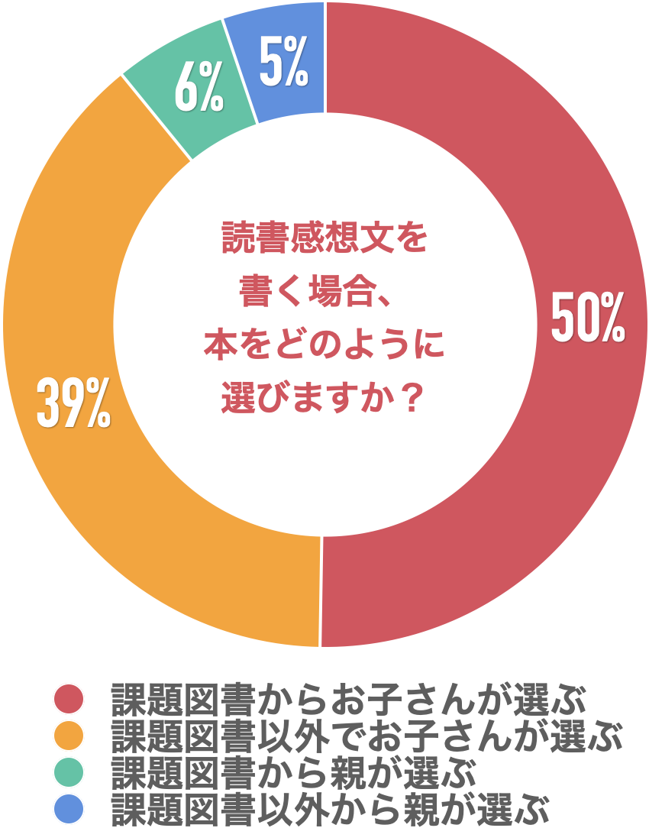
【解説】
「課題図書からお子さんが選ぶ」が50％、「課題図書以外でお子さんが選ぶ」が39％、「課題図書から親が選ぶ」が6％、「課題図書以外から親が選ぶ」が5%という回答でした。
読書に抵抗のない子は、放っておいても自分から好きな本を読むので、むしろこのような機会を使って、いつもと違う本を読ませることを推奨する。読書感想文は推薦図書以外でも可能なので、新聞の書評欄を親子で見ながら本選びをするのもひとつの方法だ。本を選ぶ過程での親子の会話は、子ともの知識を深め、世の中を知ることにもつながるでしょう。大切なのは、日ごろ読まない本を親が決めるのではなく、会話の中から子どもに選ばせることです。
読書を得意としない子どもたちの本選びは、推薦図書のリストを活用することをひとつの手段として勧めます。そのうえで、「ここでも重要なのは、本人に選択させることであり、選んだ理由は問わないことです。親が子どもに読んでほしい本を決めたり、その感想において過度な期待をしないことが重要です。
（主任相談員 小川 大介）
■今回のアンケート項目
Q1:お住まいの地域を教えてください。
Q2:お子さんの性別を教えてください。
Q3:お子さんの学年を教えてください。
Q4: 学校から夏休みの宿題が出ますか？
Q5: 昨年の夏休みの宿題を教えてください。
Q6: 夏休みの宿題のどんな点について親が関わりますか？
Q7: 自由研究の内容選びに困ったことがありますか?
Q8: 理科の自由研究をするとしたら、何をテーマに選びますか？
Q9: 社会の自由研究をするとしたら、何をテーマに選びますか？
Q10: 読書感想文を書く場合、本をどのように選びますか？
Q11: 読書感想文の本を選ぶとき、読む本を決めるときに重視することは何ですか？
Q12: 読書感想文を書く場合、困りそうなことや不安なことをお答えください。
Q13: 夏休みの間に特別に行う習い事や塾はありますか？
Q14: 夏休み中、ゲームや漫画、テレビを見る時間は増えましたか?

■中学受験の情報ポータルサイト「かしこい塾の使い方」
お子さんが中学受験を目指して大手進学塾に通っているものの、なかなか成績が伸びないことに悩む親御さんに向けて、塾の使い方をガイドとして誕生したサイト。中学受験のテクニック、正しい知識、ぐんぐん成績を伸ばすための情報を提供している。
（ＵＲＬ）https://www.e-juken.jp/

アクセラレーテッドラーニングジャパン有限会社では、今後も定期的に中学受験に役立つ最新情報を発信していく予定です。

■お問い合わせ先
アクセラレーテッドラーニングジャパン有限会社 PR事業部 担当：加藤
TEL：03-5510-2530/FAX：03-5510-2533 Mail:kato@superweb.co.jp

